第4章
- 作业题目
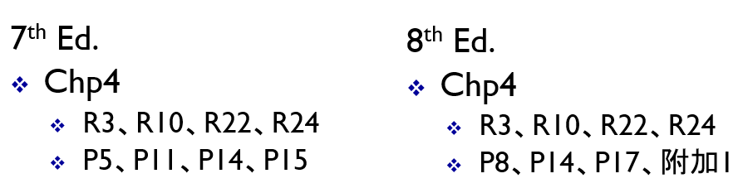
原书第七版：
R3：
R10：
R22：
R24：
P5(第八版P8)：
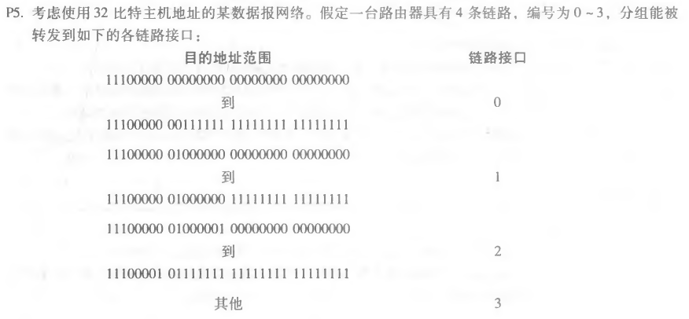
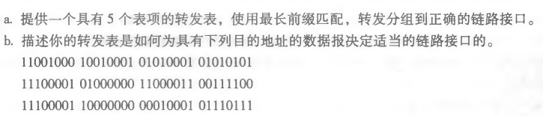
P11(第八版P14)：
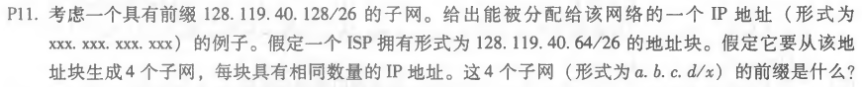
P14(第八版附加1)：
P15(第八版P17)：
- 提交方式
随第五章作业一起提交
温馨提醒：
- 提交前请检查确认，勿重复提交，确保带有自己的学号姓名。
- 手写拍照上传，照片注意正面、满屏、清晰（比照扫描件），且包括全部题目。
- 如有问题，及时联系群内助教老师。

